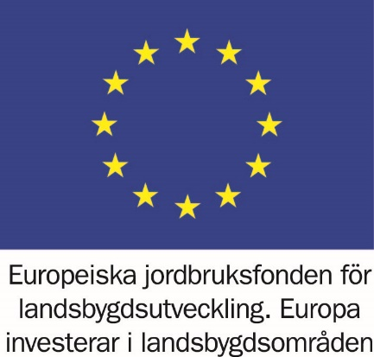

Sandhems tillväxt: Butiken
Medverkande: Nina, Jonna, Karl-Åke, Mats, Christian

Sammanfattning
Under mötet framgick en stark gemensam uppfattning bland Sandhemsborna om vikten av att bevara byns mataffär som en central komponent för byns välbefinnande. Deltagarna betonade att en fungerande mataffär är avgörande för ett livskraftigt samhälle. Samtidigt insåg man att det fanns utmaningar, och att Sandhemsborna kanske inte själva var tillräckligt lojala med butiken.
Ägaren till mataffären, Christian, noterade att många barnfamiljer ansågs vara stamkunder i butiken. Samarbetet mellan affären och samhället betonades som viktigt, med ömsesidig lyhördhet och att affärsägare bör vara mottagliga för tips och idéer från samhället, medan Sandhemborna behöver vara lyhörda på sitt håll. Exempelvis varför inte grönsaksdisken alltid är som man som kund önskar.
Mataffären drivs idag som Matöppet, vilket kräver en omsättning på 10 miljoner kronor. För att bli ett Tempo-ombud krävs en omsättning på 15 miljoner kronor. Tempo-ombud erbjuder ett bredare och billigare sortiment. För att nå en omsättning på 15 miljoner kronor skulle varje invånare i Sandhem behöva handla för 1 250 kronor per person och månad, vilket motsvarar 5 000 kronor för en familj med fyra personer. För närvarande handlar invånarna i genomsnitt för 750 kronor per person och månad.
Matöppets ägare arbetar med att förvandla butiken till en hybridbutik som erbjuder självservice under obemannade tider, där kunderna kan logga in med Bank ID.
Service som finns tillgänglig i Matöppet inkluderar bland annat Svenska Spel, paketutlämning från olika leverantörer och apotekstjänster.
Service som saknas i Sandhem nämndes också, såsom ATG, Systembolagsutlämning och moderna leveranstjänster som Instabox och Budbee. ATG och leveranstjänster har butiken haft, men omsättningen är inte tillräcklig för att få behålla tjänsterna. Systembolaget har sagt nej på grund av andra parametrar, som exempelvis närhet till andra utlämningsställe.
Sammanfattningsvis kom deltagarna till en konsensus om de tre viktigaste pelarna som Sandhems framtid vilar på: BUTIK - TÅGSTOPP - SKOLA.

Förslag
- Skapa ett Butiksråd som kan ge tips och ideer om butikens öppettider, utbud mm, men kan även framföra information på andra hållet som varför det inte alltid finns frisk krispig isbergssallad på hyllorna. (Påbörjad)
- Skapa konsumentundersökningar och dragarvaror."

Sammanfattning 2023-10-19
Mats, Jonna, Nina, Karl-Åke
Gick igenom förra mötets anteckningar och inga avvikelser
Butiken har haft både Budbee och Instabox som en möjlighet till paketavhämtning, men tagits bort då underlaget varit för litet. Det visar sig under diskussionen att det inte funnits möjlighet att välja Matöppet som alternativ då man skulle välja plats. Kommer tas upp med Christian men samtidigt är man nöjd med de alternativ som finns idag.
Butiksrådet har inte träffats och bokar ny tid.

